

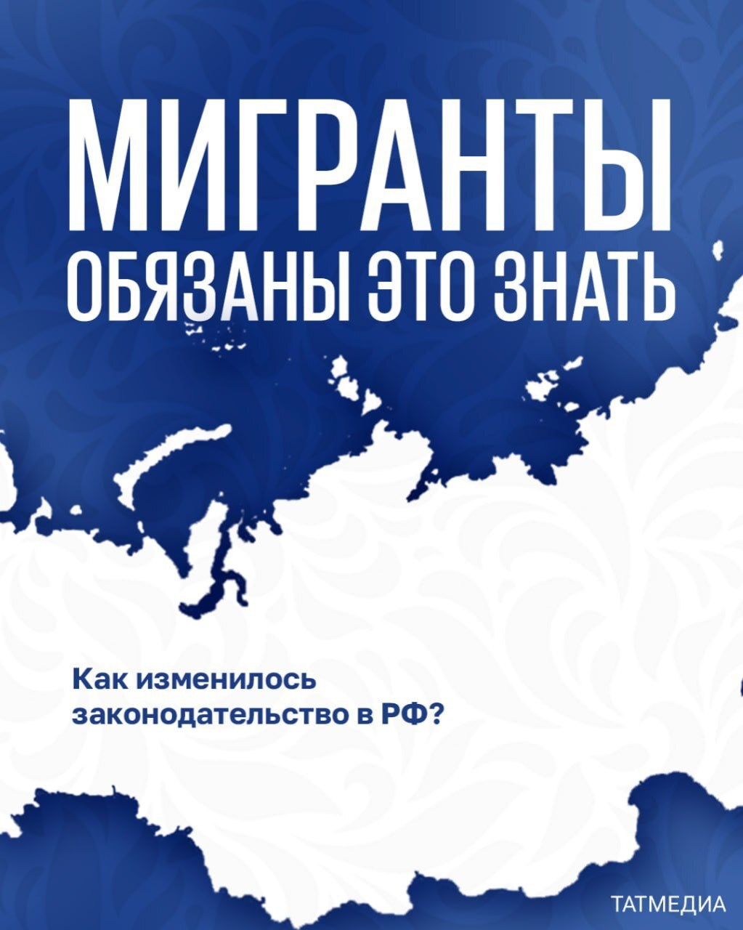

Документ создан в электронной форме. № 01/1-3448 от 18.04.2025. Исполнитель: Сафронова О.В. Страница 2 из 8. Страница создана: 18.04.2025 09:19



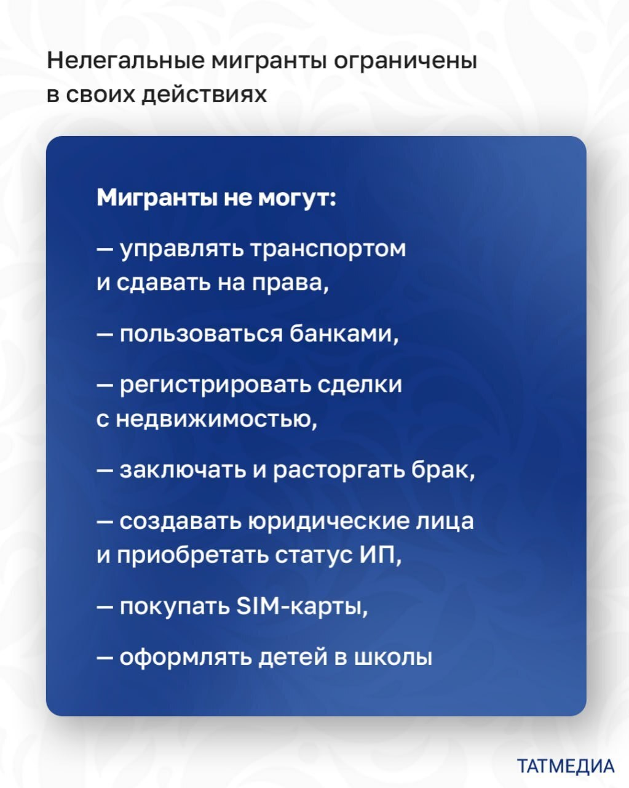

Документ создан в электронной форме. № 01/1-3448 от 18.04.2025. Исполнитель: Сафронова О.В. Страница 3 из 8. Страница создана: 18.04.2025 09:19



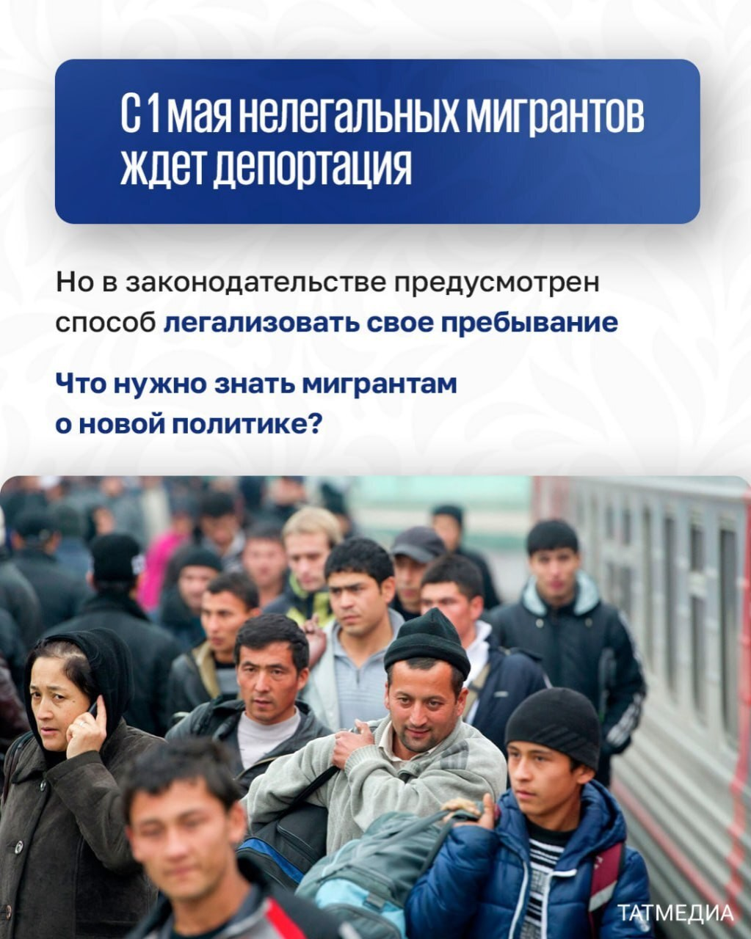

Документ создан в электронной форме. № 01/1-3448 от 18.04.2025. Исполнитель: Сафронова О.В. Страница 4 из 8. Страница создана: 18.04.2025 09:19



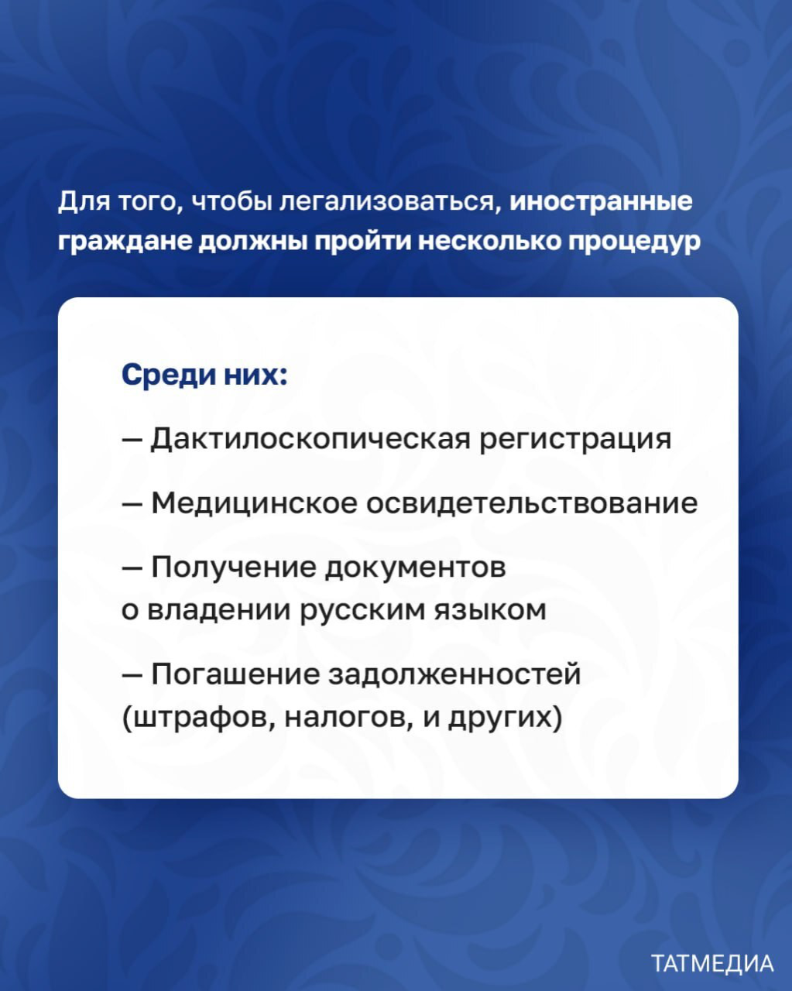

Документ создан в электронной форме. № 01/1-3448 от 18.04.2025. Исполнитель: Сафронова О.В. Страница 5 из 8. Страница создана: 18.04.2025 09:19



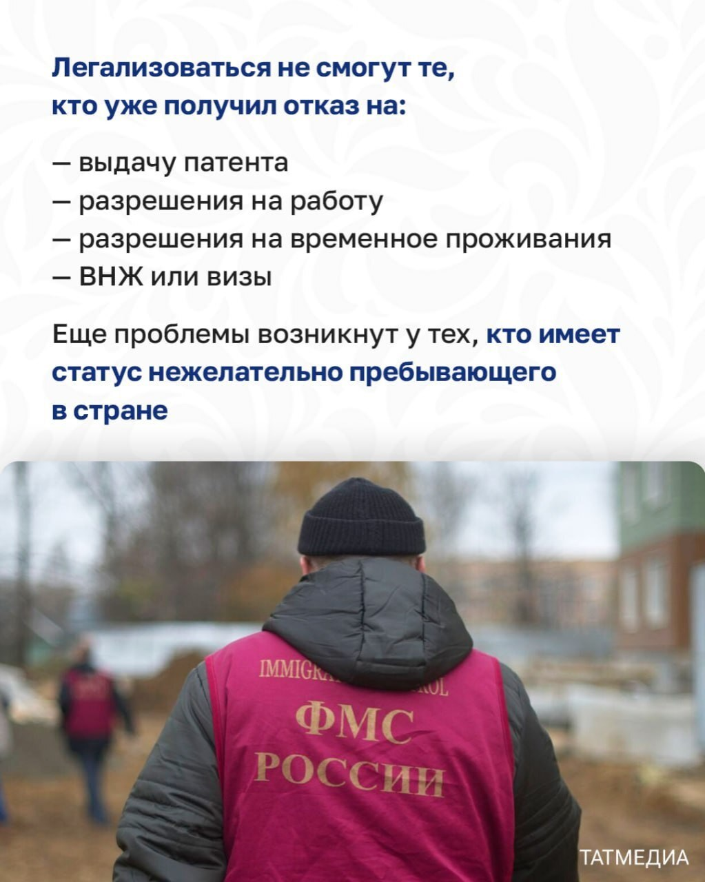

Документ создан в электронной форме. № 01/1-3448 от 18.04.2025. Исполнитель: Сафронова О.В. Страница 6 из 8. Страница создана: 18.04.2025 09:19



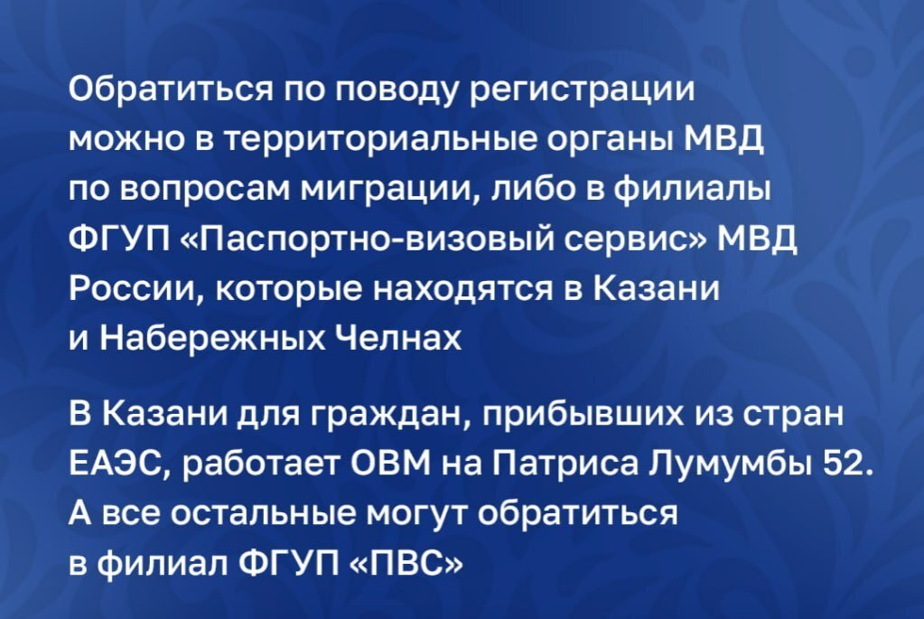

Документ создан в электронной форме. № 01/1-3448 от 18.04.2025. Исполнитель: Сафронова О.В. Страница 7 из 8. Страница создана: 18.04.2025 09:19

